滁州市第一人民医院儿童医院宿舍家具招标技术参数

|  |  |
| --- | --- |
| 材料名称 | 技术参数 |
| 板材 | 可采用吉林森工人造板集团有限责任公司、大亚人造板集团有限公司或华能人造板有限公司饰面刨花板，板厚18mm，甲醛释放量为≤0.3mg/L，达到国家释放标准。2h吸水厚度膨胀率≤2.0%，板面握螺钉力≥1100N。 |
| 铰链 | 可采用国产星辉、海蒂诗或百隆优质铰链，壁厚参数达到国标准。铰链前后、上下、左右可调范围大于等于2mm，打开后的角度不得小于90° |
| 导轨 | 可采用国产星辉、海蒂诗或百隆优质导轨，导轨为三折静音导轨，壁厚参数达到国家标准。抽轨滑动流畅，无阻碍，无噪音。承重应大于等于20kg/pair，推拉力小于等于85N。 |
| 拉手 | 可选用国产卡贝、顶固或显亚优质拉手，为铝制拉手，轻度达到国家标准。 |
| 封边条 | 可选用国产瑞杰、德伯特或德驿塑胶封边条，封边条由为优质PVC制成，颜色与饰面板同色，厚度为2.0mm。 |
| 其他五金 | 包含三合一配件、各种规格螺丝等，均符合国家标准。 |

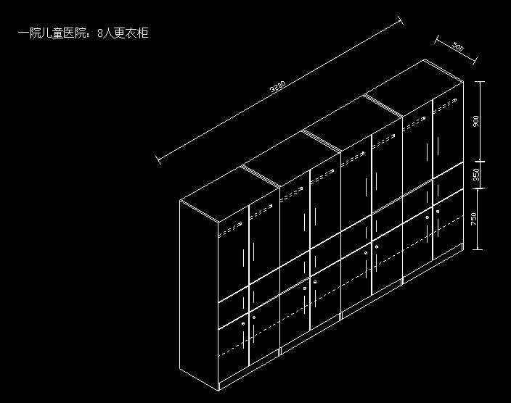

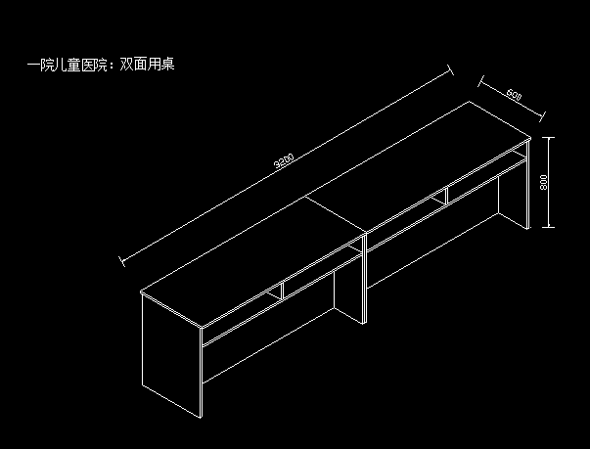

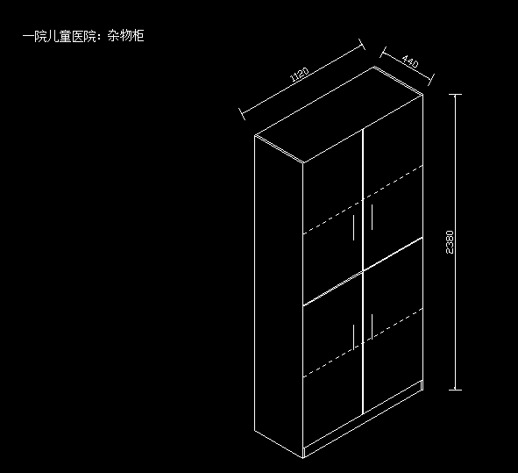

数量：

8人更衣柜：23组

双面用桌：23张

杂物柜：5组

因场地位置不同，施工前尺寸需实地自行测量。

勘查现场可联系市一院总务科，联系电话：3525347（徐志耘）